Avaliação a Distância 1

Estágio Supervisionado 2

Coordenação
Silvia Helena Mousinho e Marcia Spíndola

CURSO: Licenciatura em Matemática

POLO: Nova Iguaçu

ALUNO: Carlos Eduardo Botelho Santos

MATRÍCULA: 25113010103 |  | DATA: 23 / 08 / 2026

Material Selecionado

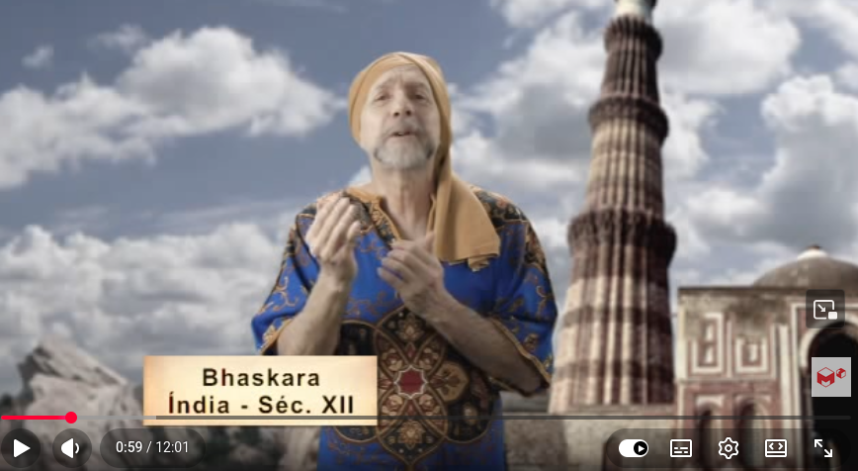Figura 1: Esse tal de Bhaskara, ano: 2012 | Título: Esse tal de Bháskara
 | Tipo de Mídia: Audiovisual
 | Título: Esse tal de Bhaskara
 | Duração: 12 minutos
 | Sinopse: O vídeo apresenta um passeio de uma estudante pela história da equação quadrática, a famosa fórmula de Bháskara.
 | Direção: Pedro Siaretta
Roteiro: Angela Anunciatto
Conteúdo: Prof. Ms. Leonardo Barichello
Disponível em: https://m3.ime.unicamp.br/recursos/1097 ou https://www.youtube.com/watch?v=pozKHQxvFSo&t=8s

O vídeo selecionado faz parte da Coleção Matemática Multimídia, que reúne um conjunto de recursos educacionais em forma de áudios, vídeos, textos, experimentos e softwares, voltados para o ensino de Matemática. É um projeto de licença creative-commons, desenvolvido pela UNICAMP. Este e demais recursos estão disponíveis no site do projeto (https://m3.ime.unicamp.br).
Considero que o grande valor deste vídeo é apresentar a fórmula de Bháskara como um processo de construção histórico-social, desenvolvido por diferentes sociedades que abordaram um mesmo problema de maneiras diferentes, construindo saídas diferentes, que se consolidaram sob forma de uma equação, após milênios. Esse aspecto costuma ser negligenciado nas aulas de matemática, sem que se leve em consideração os problemas que isso pode acarretar.
A teoria da atividade, de Leontiev, defende que para que haja aprendizado efetivo, os estudantes devem enxergar sentido, no que é estudado. Se a escola só apresenta uma equação fria ao aluno, que sentido isso faz? Trabalhar conteúdos sem contextualização de seu processo de desenvolvimento sócio-histórico, sem a apresentação da equação como a consagração de um método de solução geral para um problema, faz com que a Matemática pareça um presente de entidades superiores à humanidade.
Logo, se o objeto de aprendizado não é apresentado como algo com significado social, como o aluno construirá sobre este objeto um significado pessoal? Para quê aprender algo esvaziado de sentido? Apresentar a Matemática como produto de nosso desenvolvimento sócio-histórico, como resultado de trabalho, é uma forma de propiciar sentido e aprendizado efetivo da disciplina.

Proposta de Atividade
Considerando a presente atividade para utilização em uma turma de 9º do ensino fundamental, o que se pretende é despertar nos alunos a motivação geométrica de problemas que envolvem a equação quadrática. A motivação geométrica apresenta a conveniência de ter a contextualização mais fácil, além de permitir com que alunos testem a resolução do problema na prática.
Contudo, não se pretende negligenciar o aprendizado da resolução algébrica do problema. Pelo contrário, acreditamos que ao se abordar o problema por mais de uma ótica, reforçamos o aprendizado, despertamos sentido no que se aprende e valorizamos a utilização da fórmula de Bháskara como uma solução geral para problemas que envolvam equações quadráticas.
O vídeo apresenta alguns procedimentos para a solução de equações quadráticas. Dentre eles, dois se caracterizam por uma abordagem fortemente geométrica: o modo grego e o modo árabe, de completar quadrados. Por praticidade e por estar mais diretamente relacionado à dedução da fórmula de Bháskara, trabalharemos o método árabe de solução.

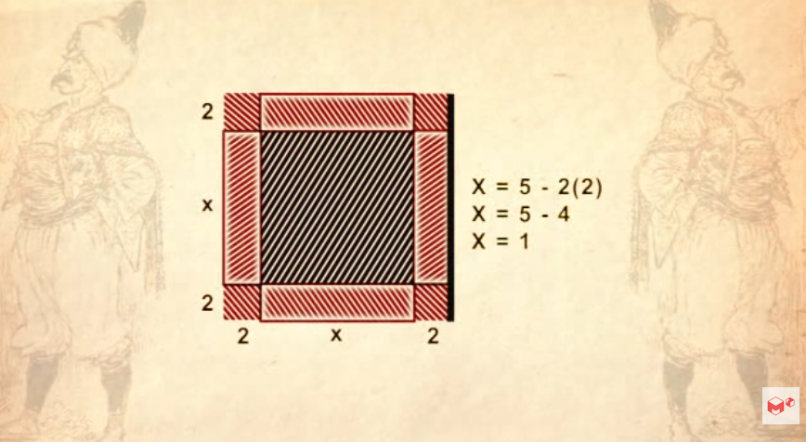Figura 2: O método árabe (início 6:42)

Nossa proposta se resume na exploração desse método para solucionar equações quadráticas. A ideia é que os estudantes resolvam uma equação, construindo figuras em papel milimetrado e demonstrem geometricamente a solução. Posteriormente, eles devem apresentar e debater as estratégias envolvidas. Com isso, verificaremos por parte dos próprios alunos se a solução por via algébrica representa um elemento facilitador da obtenção da solução.
Título: A Equação Quadrática, uma abordagem prática
Público-alvo: Alunos do 9º ano do ensino fundamental
Duração estimada: 02 aulas (100 minutos)
Tema: Equações Quadráticas
Objetivo:
- Compreender o raciocínio geométrico do método de completar quadrados;
- Reconhecer a fórmula de Bháskara como a generalização de resolução de equações quadráticas;
- Resolver e representar visualmente equações quadráticas.
Metodologia:
- Aula 01: Exibição do vídeo e debate sobre o conteúdo apresentado. O professor deve estimular o debate focando nos aspectos históricos apresentados no material. Essa etapa deve levar em torno de 30 minutos. Os 20 minutos finais da aula devem ser dedicados à apresentação da solução de equações quadráticas pelo método de completar quadrados;

- Aula 02: A turma deve ser dividida em grupos entre três e cinco alunos. O professor revisa o método de resolução por completar quadrados. Essa etapa deve levar em torno de 15 minutos. Com isso, o professor distribui a cada uma equação a ser resolvida utilizando o método árabe. Os alunos tem 20 minutos para a resolução dos problemas. É recomendável que o professor circule pela sala, auxiliando e observando o trabalho dos grupos, orientando e questionando os passos de cada um. Os grupos devem construir a solução geométrica do problema, no papel quadriculado, pintando ou recortando figuras. Os 15 minutos finais da aula são reservados para que os grupos debatam o processo de solução e apresentem suas construções-soluções. O professor deve questionar as estratégias apresentadas e reforçar o valor da generalização da solução quadrática. Também é interessante relacionar as equações dadas com problemas de ordem da vida cotidiana, como o cálculo do material necessário para ampliação de um muro, ou da área de um tatame para competições, da compra de material para cercar um terreno que teve a área ampliada, etc.
Recursos:
- O vídeo “Esse tal de Bháskara”;
- Quadro branco e canetas;
- Papel milimetrado
- Compasso e réguas
Avaliação: Observar os argumentos dos alunos na apresentação de suas soluções. Deve-se estar atento às estratégias utilizadas e à clareza na apresentação. As próximas atividades relacionadas ao tema devem ser utilizadas para verificarem a consolidação da resolução de equações quadráticas. O debate final deve apresentar um feedback aos alunos.

Observação: A escolha das equações a serem trabalhadas devem apresentar soluções positivas e de raízes exatas. Por exemplo:
$x^{2}+6x–16=0$, $x^{2}+4x−12=0$, $x^{2}+8x−20=0$, etc.
Bibliografia

CASTANHO, Ana Flávia Alonço. O trabalho com problemas geométricos. Nova Escola, 12 fev. 2014. Disponível em: https://novaescola.org.br/conteudo/2057/o-trabalho-com-problemas-geometricos.

ILVA, Luana Letícia da; MENEZES, Marcus Bessa de. Equações do Segundo Grau em Videoaulas: Uma Análise Praxeológica no Youtube Edu. Educação Matemática Pesquisa, São Paulo, v. 24, n. 1x, p. 125-155, 2022. Disponível em: doi.org. Acesso em: 23 ago. 2026.

LEONTIEV, Alexis. O Homem e a Cultura. O Desenvolvimento do Psiquismo. São Paulo: Centauro, 2004

SILVA, Maria do Amparo dos Santos; SOARES, Isack Rocha; ALVES, Flávia Chini; SANTOS, Maria de Nazaré Bandeira dos. Utilização de Recursos Didáticos no processo de ensino e aprendizagem de Ciências Naturais em turmas de 8º e 9º anos de uma Escola Pública de Teresina no Piauí. In: CONGRESSO NORTE NORDESTE DE PESQUISA E INOVAÇÃO, 7., 2012, Palmas. Anais [...]. Palmas: Instituto Federal do Tocantins, 2012. p. 1-6.

